TOREK- 7.4. 2020

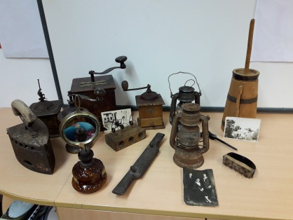SPOZNAVANJE OKOLJA - ŽIVLJENJE NEKOČ – bivališča
in delo, STARI PREDMETI

1. DELO Z UČBENIKOM, STR. 50
- Oglej si fotografije različnih vrst telefonov. Preberi vprašanja in ustno odgovori v celih povedih.

Kakšne telefone uporabljamo danes?
So podobni telefonom na fotografijah?
Zakaj so ljudje izumili telefone in zakaj prenosne telefone?

- BIVALIŠČA NEKOČ
Oglej si fotografije starih hiš v okolici oz. v Sloveniji.
Poišči podobnosti in razlike med hišami nekoč in danes.
S čim so bile pokrite strehe hiš nekoč?
Kako so se imenovali prostori v hiši?
Kako se je imenovala kuhinja naših pradedkov in prababic?

2. DELO Z UČBENIKOM, STR. 51- KMEČKE HIŠE

- Oglej si fotografije starih kmečkih hiš.
Preberi besedilo v modrem okvirčku. Ustno odgovori na spodnja vprašanja.

Iz česa so bile včasih zgrajene hiše?
Kakšne so bile?
V čem se hiši na fotografijah razlikujeta od današnjih hiš?

3. DELO Z UČBENIKOM, STR. 51 - DELO NEKOČ

- Oglej si fotografije in ustno odgovori na vprašanja v celih povedih.
Prva fotografija: GRADNJA HIŠE
Iz česa so ljudje gradili hiše?
Kako so se imenovali ljudje, ki so gradili hiše?

Druga fotografija: MLIN
Kaj je na fotografiji?
Zakaj so ljudje imeli mlin?
Kaj je poganjalo mlin?

Tretja fotografija: KOLOVRAT
Kako se imenuje naprava za predenje preje?
Kaj je to preja in zakaj so jo potrebovali?
Kako so se imenovale žene, ki so predle?

Četrta fotografija: ŽETEV
S čim so žanjice žele žito?

Peta fotografija: ŠIVANJE
Kako se imenuje naprava za šivanje?
Kaj poganja star šivalni stroj? (sila noge)
Kaj poganja novejše šivalne stroje? (elektrika)

4. DELO Z DZ 3, str. 27

1. naloga
Preberi navodilo.
Poimenuj predmete in povej, čemu so se predmeti uporabljali.
K sličicam zapiši ustrezno besedilo.

DZ 3, str. 34, 1., 2. , 3. naloga
Pri teh nalogah boš mali/a raziskovalec/ka. 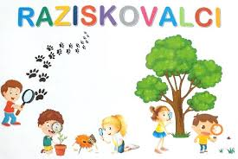 Upam, da ne bo pretežko. Svoje ugotovitve zapiši v 1., 2. , 3. nalogo . Pišeš s svinčnikom in z malimi tiskanimi črkami.

- Napiši, katere jedi so bile pogosto na mizi tvojih prednikov. Za pomoč prosi dedka, babico ali celo pradedka, prababico.

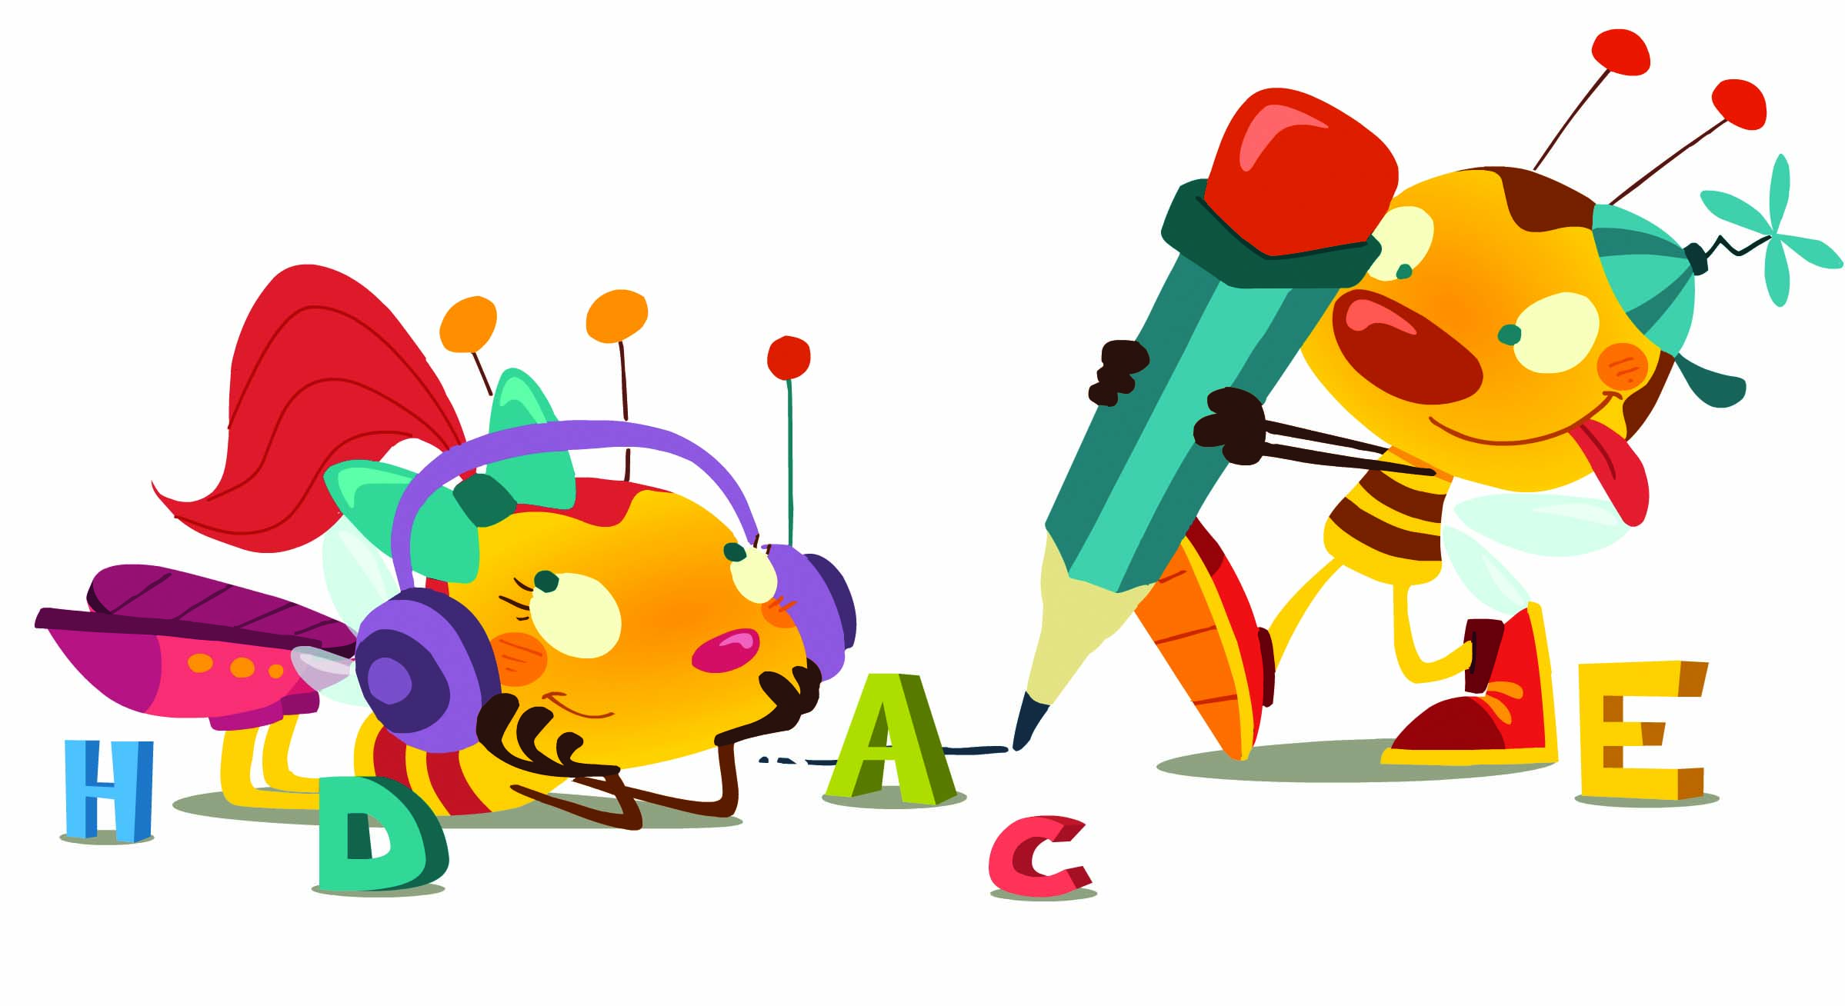 SLOVENŠČINA – PISANJE BESED S PISANIMI ČRKAMI
1. PISANJE BESED S PISANIMI ČRKAMI- Vaja
Potrebuješ: nalivno pero
črtasti zvezek
učni list
- Danes boš vadil/a zapis besed s pisanimi črkami, ki si jih spoznal/a. V pomoč sem staršem poslala učni list z zapisanimi besedami in podrobna navodila za pisanje. Če imaš možnost, si ga natisni. Najprej preberi besede v prvi vrstici , natančno si oglej zapis le teh. Bodi pozoren/na na vezavo dveh pisanih črk. Nato prepiši te besede v črtasti zvezek.
- Potem preberi besede v drugi vrstici in jih prepiši v zvezek. Po enakem postopku prepisuješ ostale besede z učnega lista.
(V zvezek napišeš na sredino 1. vrstice naslov Vaja. V naslednjo vrstico prepišeš besede z UL z nalivnim peresom. Če se zmotiš, podčrtaj besedo in jo še enkrat pravilno napiši. Ne uporabljaj brisalca.)

Pri pisanju pazi na presledke med besedami (prstek), pravilno poteznost pisanih črk, držo pisala, odmik očesa od lista, pravilno sedenje in upoštevaj črtovje.
Potrudi se. Vem, da zmoreš.

2. DELO Z DZO, str. 96, 97
- Vadiš zapis besed na strani 96 in 97.
(Z nalivnim peresom pišeš naslednje besede: ni, mi, mu, nima, mama,Ina in Ani.)

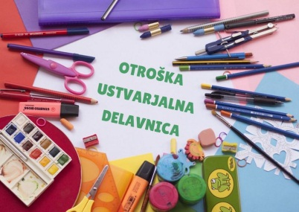 Verjamem, da si že rahlo utrujen/a od današnjega dela, zato ti pošiljam nekaj idej za ustvarjanje v tem tednu. Lahko izbiraš med ponujenimi idejami, ni pa nujno. Mogoče pa imaš ti boljšo zamisel. Zakaj pa ne?

1. IZDELEK
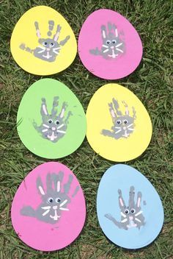

2. IZDELEK- pečatnik v obliki jajčke izdelaš iz krompirja

3. IZDELEK
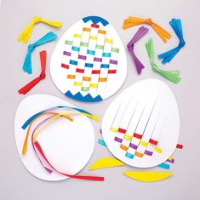

4. IZDELEK

